# 大作业(姓名：————，学号：————)

### 阅读如下给出的程序

import numpy as np

from PIL import Image

from freqfilter import FreqFilter

from readimg import ReadImage

def NotchBandRejectFilter( m, # rows

                          n, #cols

                          u0, # row

                          v0, # col

                          d0 ): # cut off

    a = np.arange( n )

    b = np.arange( m )

    x,y = np.meshgrid( a, b )

    d1 = np.sqrt( np.square(y-m/2-u0) +

                 np.square(x-n/2-v0))

    d2 = np.sqrt( np.square( y-m/2+u0) +

                 np.square(x-n/2+v0))

    sd0 = np.square( d0 )

    #H = np.zeros( (m,n))

    H = 1.- np.exp( -0.5*( d1*d2/sd0))

    return H

def PeriodicNoiseRemoval( f, u0, v0, d0 ):

    m, n = f.shape

    H = NotchBandRejectFilter( m, n, u0, v0, d0 )

    g = FreqFilter( f, H )

    return g

if __name__ == '__main__':

    f = ReadImage( "./img_03_23.jpg")

    g = PeriodicNoiseRemoval( f, 10, -10, 5)

    g = Image.fromarray(g)

    g.save( "./res.bmp")

其中涉及的readimg.py和FreqFilter.py，就是课程中所涉及的代码。请：

1. 给出该代码的算法思想，以及结果图像，img_03_23.jpg在大作业repo中。这里说的写出算法思想要给出滤波器公式
2. 把上述的band reject滤波器改为band pass 滤波器，给出代码和最后的滤波结果图像（代码直接贴在这里，结果也是）

### 给出如图所示的图像，

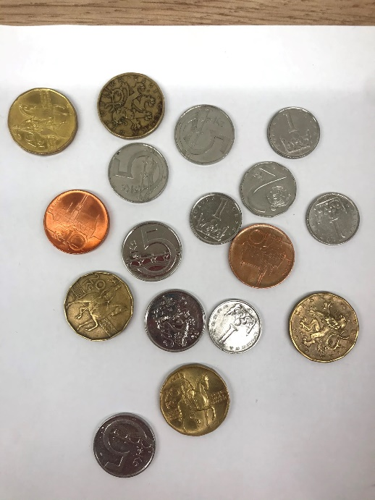

该图像的原始文件coins.jpg随作业一起给出， 在该问题中，需要统计出其中硬币的个数。大致的思路是：a提取边缘；b使用hough变换来检测圆形；c统计圆的个数

当然，在提取边缘之前可能需要对图像做一定程度的平滑滤波，不限定平滑滤波的方法，也不限定后面边缘检测的方法，不过，所有方法都尽量来自课程学习过的内容，比方不能直接使用Python-Opencv提供的模块，如果想要使用，自己实现类似的功能，在极端认为无法实现的情形下，可以尝试使用课程没有介绍的模块，但这样完成的作业，得分也会根据依赖的外部模块的程度而打折扣。

给出具体的代码（直接贴在问题后面）， 过程描述，以及每一步的结果。

### 参考lecture4-3.ppt中对主分量分析的描述，针对其中给出的六个波段的红外图像，如图（原图分别在WashingtonDC_Band1_564.tif到WashingtonDC_Band6_564.tif中）

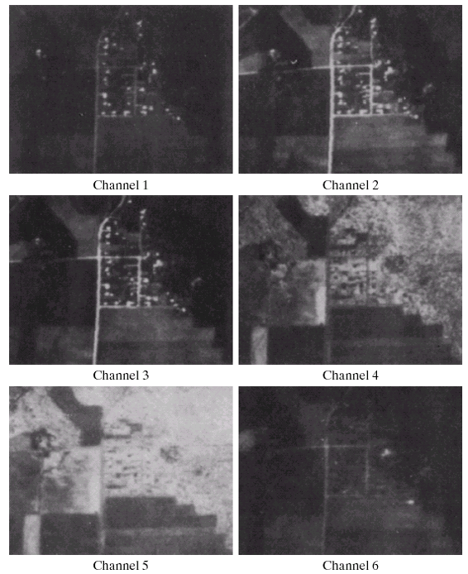

按照如下方式组织矢量：

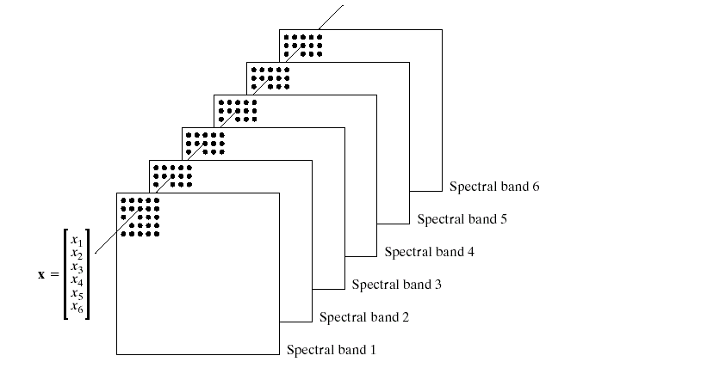

1. 给出协方差矩阵的计算结果
2. 给出变换矩阵A
3. 给出6个最大分量的本征值
4. 给出使用6个中每一个主分量来近似的结果（留意是每一个而不是用1个，2个之类的），应能够看到如下类似的结果

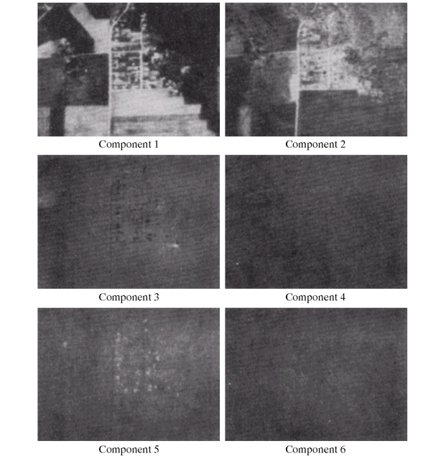

把代码，结果都贴到本文档后面：

解答：

1.

### 四，针对随作业提供的字符数据集patterns.zip，（0-9，A-Z）不同的字符保存在不同的目录中，把其中的数字模式0-9， 按照75%的样本用来训练，25%的样本用来测试的方法，使用训练样本的均值矢量作为每个模式的原型矢量，并使用最小距离分类器来对测试样本进行分类，给出分类结果，并计算正确率(关于最小距离分类器， 可以参考lecture 5-1中的相关内容)。这部分代码，统一写在一个名称为MinDistClassifier.py文件中。这一部分是大作业的一个重点，应该尽可能多的描述整个过程（如何实现的），结果原型矢量的图像，分类正确的例子和分类错误的例子等等。我们会根据完成情况，包括对过程的描述和结果来评定成绩（直接在该题后面给出报告）